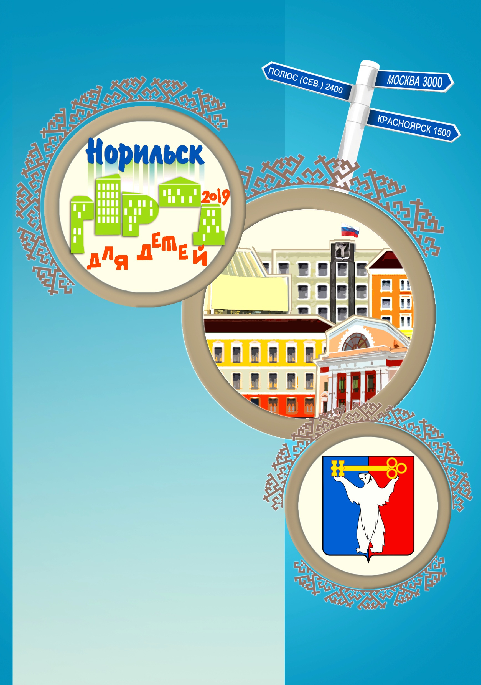
КОНКУРСНОЕ ЗАДАНИЕ № 3
Проведение акции
«Вместе с папами», направленной
на активизацию роли отцов
в воспитании детей

- Акция «С папой любое занятие интересно!»
- Мероприятие «Вместе с папой мы сильны!»
- Праздник смелых и отважных
«Я горжусь своим отцом!»
- Игровые мастер-классы
«У папы сегодня выходной!»

Акция «С папой любое занятие интересно!»

Администрацией норильской детской художественной школы проводится школьная акция для обучающихся и их родителей по созданию интересной фотографии с папой за любым занятием. Фотографии размещаются на школьном стенде «Это всё мы!», а также из представленных фотографий создана и пополняется презентация, которая демонстрируется на центральном мониторе школы.
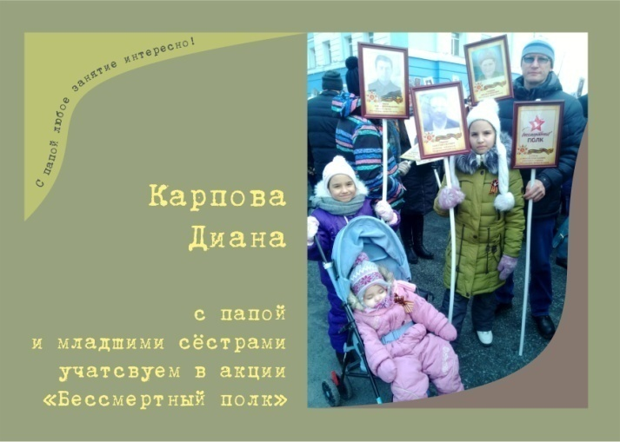
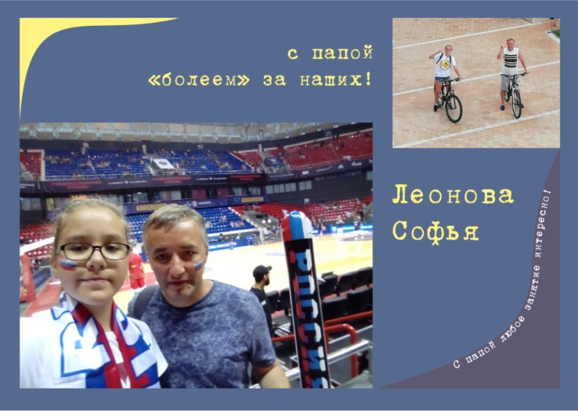
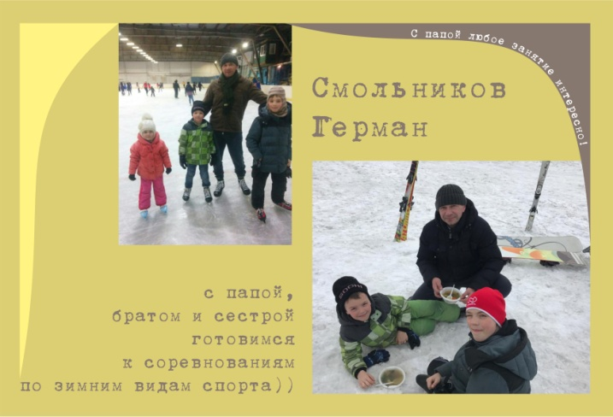
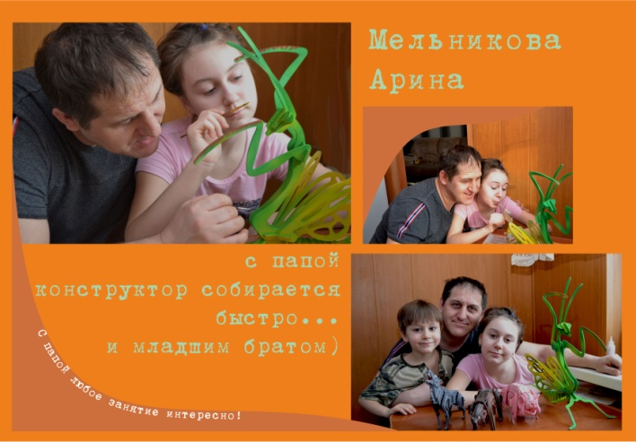

Внеклассное мероприятие «Вместе с папой мы сильны!»

С целью привлечения обучающихся к регулярным занятиям физической культурой и спортом, направленных на укрепление здоровья, сближения родителей и детей посредством включения в совместную творческую деятельность, сплочения классного коллектива и семьи, повышения ценности семейных отношений и роли ответственного отцовства, педагогами начальной школы МАОУ «Гимназия №4» в апреля 2019 года было проведено внеклассное мероприятие «Вместе с папой мы сильны!».
В рамках мероприятия состоялись семейные командные соревнования в таких эстафетах как: «Общее дело», «Папа может», «Сиамские близнецы», «Кегли», «Перетягивание каната». В соревнованиях приняли участие по 3 семьи от каждого класса.
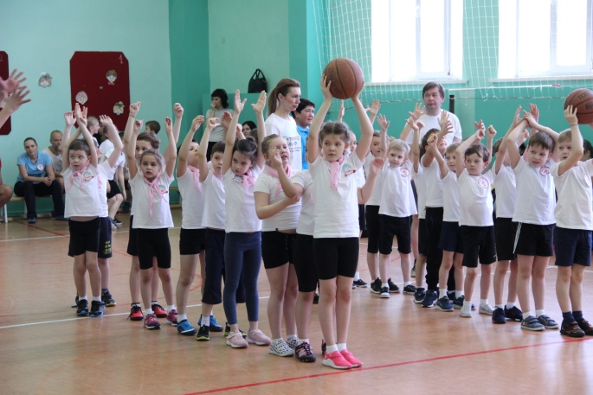
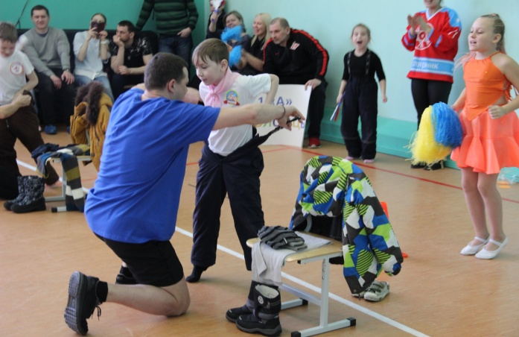
Участники соревнований доказали, что семья – это самое ценное, что есть у человека, это команда, которой по плечу любые препятствия. Все семьи продемонстрировали командный дух, сплоченность, ловкость, силу, подвижность, активность, смекалку, внимательность.

Конкурсно-игровая программа «Праздник смелых и отважных «Я горжусь своим отцом!»

С целью укрепления высокой значимости роли отца в семье, воспитания чувства патриотизма, развития гражданско–патриотического воспитания в Реабилитационном центре «Виктория» состоялась конкурсно-игровая программа «Праздник смелых и отважных «Я горжусь своим отцом!».
Мероприятие началось с творческого конкурса-визитки «Отец и сын – покорители вершин», яркая презентация создала атмосферу праздника. Участники активно включились в игру «Секретное донесение», где, развивая логическое мышление, справились с непростыми «перепутанными» пословицами о солдатской жизни. Показали удаль богатырскую и приобщились к здоровому образу жизни, устроив соревнование на меткость «Прямо в яблочко». В игре-викторине блеснули знаниями о родах войск, вспомнили героев-земляков. Угадывали, что скрыто в вещевом мешке, используя музыкальные подсказки.
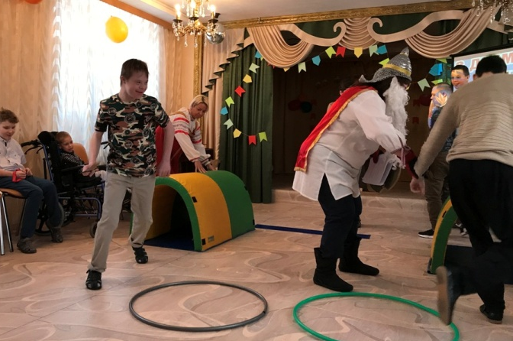
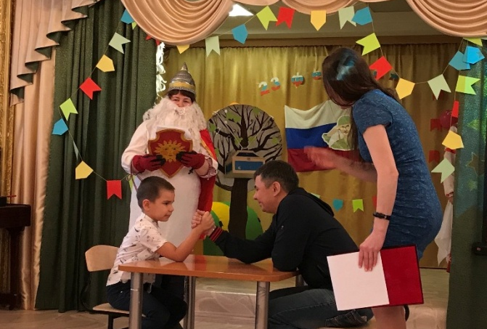
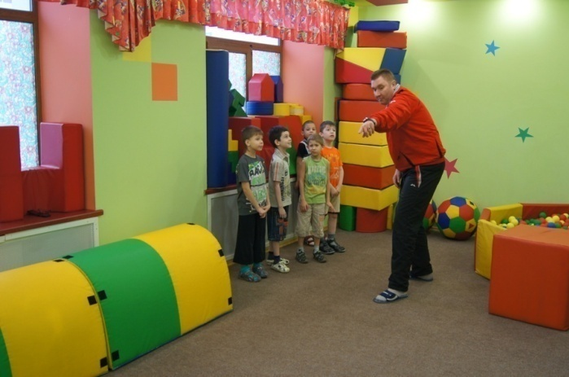
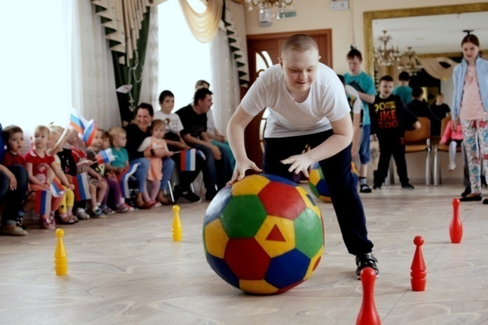

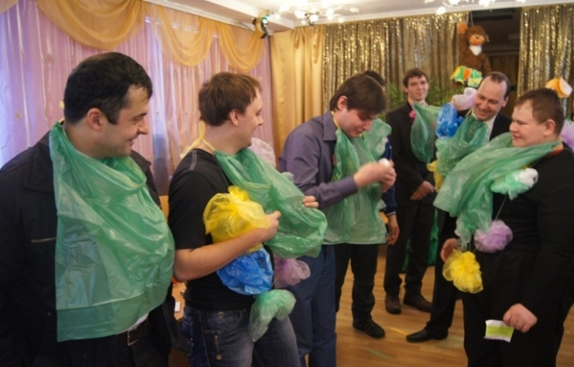
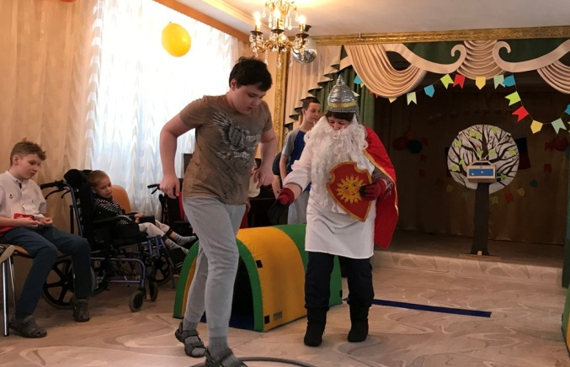
Папы и воспитанники проявили большую активность, подарили друг другу хорошее настроение, радость общения и улыбки, показали какие они ловкие, выносливые, смелые.
Каждому участнику были вручены «ордена» за успешно выполненные задания. А после состоялось традиционное чаепитие.

«Отцовские приколы»

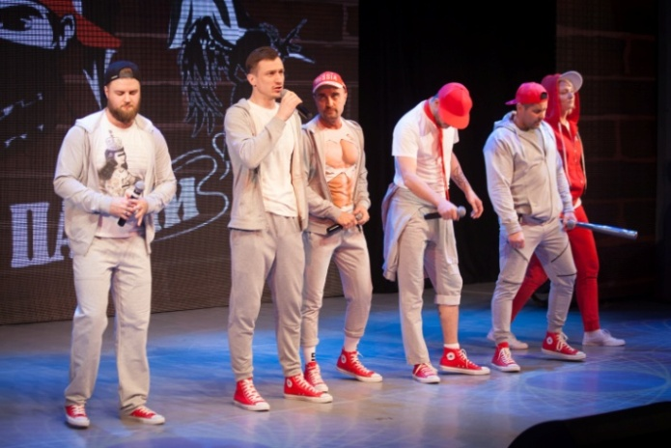
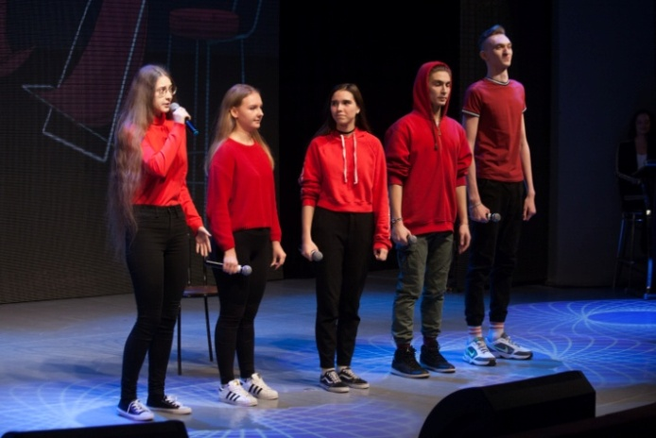

26-27 апреля в большом зале Городского центра культуры состоялся XXVI фестиваль команд Норильской Лиги КВН «Закрытие сезона».
Весело и находчиво прошел ежегодный 26 фестиваль команд Норильской лиги КВН «Закрытие сезона». В фестивале приняли участие 17 команд, из них 2 команды - дебютанты фестиваля: «Здесь могла быть ваше реклама» и «Стул».
Право открыть фестиваль было предоставлено команде «Малая сборная Большого Норильска», ставшей финалистом игр школьной лиги «Сибирь молодая», проходивших в городе Красноярске. Своим выступлением зрителей порадовали и гости фестиваля - команда лиги КВNN «Плохие парни».
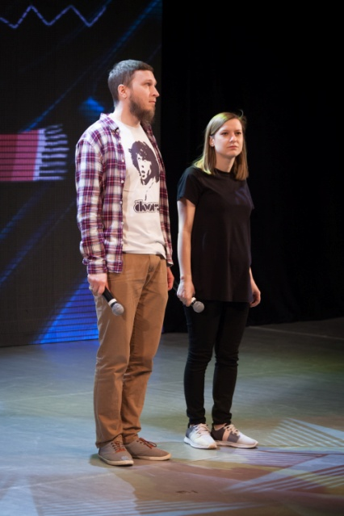
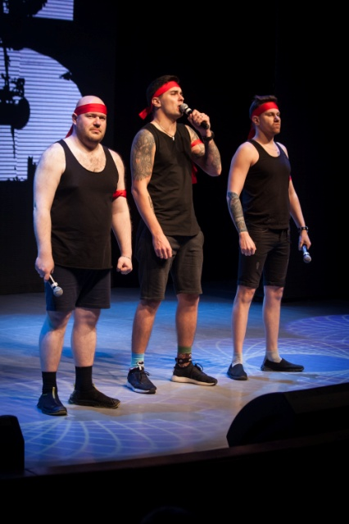
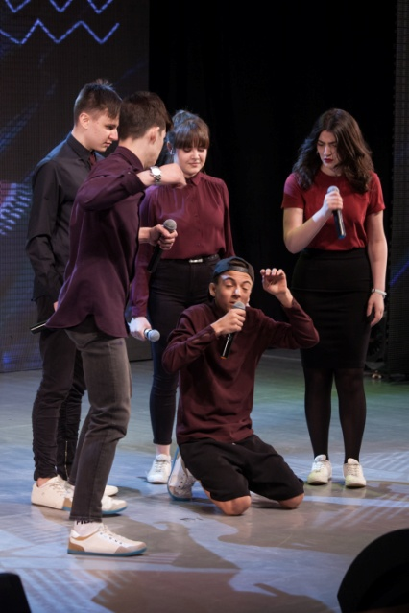

Особенным и необычным заданием в этом году стал блок быстрых миниатюр «Отцовские приколы». Ребята шутили и показывали небольшие зарисовки о взаимоотношениях отцов и детей, семейных традициях. Зрители, среди которых присутствовали и родители выступающих квнщиков, смогли по достоинству оценить их юмор.

Игровые мастер-классы «У папы сегодня выходной!»

В рамках акции «Вместе с папами» в октябре 2019 года на базе КГБОУ «Норильска школа-интернат» прошел цикл мероприятий, направленных на активизацию роли отцовства в воспитании детей. В ходе мероприятий состоялся ряд игровых мастер-классов, где папы воспитанников прошли обучение приемам игровой деятельности в домашних условиях с использованием простейших подручных средств. Также педагогами интерната было разработано пособие по организации совместной досуговой деятельности детей и родителей, которое было распространено среди семей обучающихся.
